〈発行〉国公労連
info@kokko.or.jp
2011年6月17日《No2577》
国公労連速報
国民に根ざした公務・公共サービス拡充を
茨城国公と学研労協、ディーセントワークデー宣伝を実施
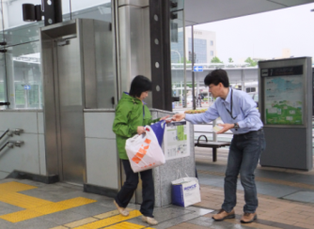
【茨城国公発】茨城国公は、毎月１回ディーセントワークデーとして県内主要ターミナルで宣伝行動を行っています。
つくば市内の国立試験研究機関ではたらく仲間で組織する学研労協と全建労地理支部は６月17日、7時30分から30分間、TX（つくばエキスプレス）つくば駅前で、ディーセントワークデー、公務員賃金切り下げ反対、国の地方出先機関の廃止反対について、500枚のビラ配布と宣伝行動を行いました（写真）。
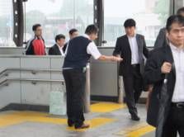
通勤、通学で利用されるみなさんの反応も良く、野尻学研労協事務局次長や濱崎地理支部書記長は宣伝の継続性と地域の仲間との連携を強化し、すべての労働者が働きやすい社会づくりを目指すとともに、国民のなかに真に根差した公務・公共サービスの拡充をめざすことを訴えました。
当日の行動では、東日本大震災の被災地や福島原発付近で調査・測量を実施した地理支部の仲間、学研労協主催の国立試験研究機関全国交流集会に参加する国公労連の渡辺中執も加わり、公務・公共サービスの拡充とそこで働く労働者の処遇改善と地方を無視する地方主権改革の問題を訴えました。
■「福島原発事故の現況について」特別講演 ―研究機関全国交流集会
同日つくば市内で開催された第29回国立試験研究機関全国交流集会では、新潟大学名誉教授の立石雅昭氏による記念講演「東日本大震災と科学者の社会的責任」と、原研労組岩井委員長から「福島原発事故の現況について」と題する特別講演が行われました。午後からは、防災や社会資本整備に関する単組からの報告に基づくパネルディスカッションが行われ、国立研究機関をはじめとする公務の役割の重要性について確認するとともに、集会アピールを採択しました。
（茨城国公発）

以上

